**ICS-202 Lab-01 Report**

Mohammed Busaleh - 202158210

**Exercise 1**: BOOKS

Code:

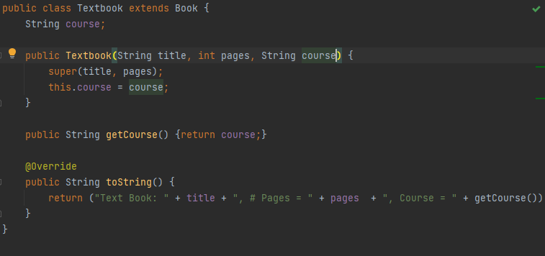

صورة تحتوي على نص, لقطة شاشة, برمجيات

تم إنشاء الوصف تلقائياً

Output:

صورة تحتوي على نص, لقطة شاشة, عرض, برمجيات

تم إنشاء الوصف تلقائياً

**Exercise 2**: Students

Code:

صورة تحتوي على نص, لقطة شاشة, برمجيات, برامج الوسائط المتعددة

تم إنشاء الوصف تلقائياً

صورة تحتوي على نص, لقطة شاشة, عرض, برمجيات

تم إنشاء الوصف تلقائياً

صورة تحتوي على نص, لقطة شاشة, عرض, الخط

تم إنشاء الوصف تلقائياً

Output:

صورة تحتوي على نص, لقطة شاشة, برمجيات, برامج الوسائط المتعددة

تم إنشاء الوصف تلقائياً